Онлайн-школа

Тот, кто, обращаясь к старому,
способен открывать новое,
достоин быть учителем.
Конфуций

Вспышка коронавирусной инфекции и карантин, заставили людей изменить свой обычный образ жизни и перестроиться на дистанционную форму работы. Школа не стала исключением. Дистанционное обучение — это вынужденная мера, на которую мы пошли в связи с мировой пандемией. У учителей не было опыта дистанционного обучения, но учебный процесс никак нельзя было прерывать.
Самое главное в любом учебном процессе поддержание интереса к предмету, который преподается. Задача учителя-сделать материал максимально доступным и в то же время интересным, наглядным и стимулирующим к расширению знаний. Всегда более выигрышными являются уроки иллюстрированные и, те, которые побуждают ребенка к творчеству, к поиску.
В настоящее время существует огромный набор инструментов и образовательного контента, которые помогают мне, как педагогу, в вопросе организации дистанционного обучения. Я могу подобрать ссылки разных ресурсов сети Интернет для самостоятельного изучения, выполнения тестов и онлайн-упражнений или написать собственные тексты, создать видео, презентации и тесты с использованием различных сервисов сети Интернет.
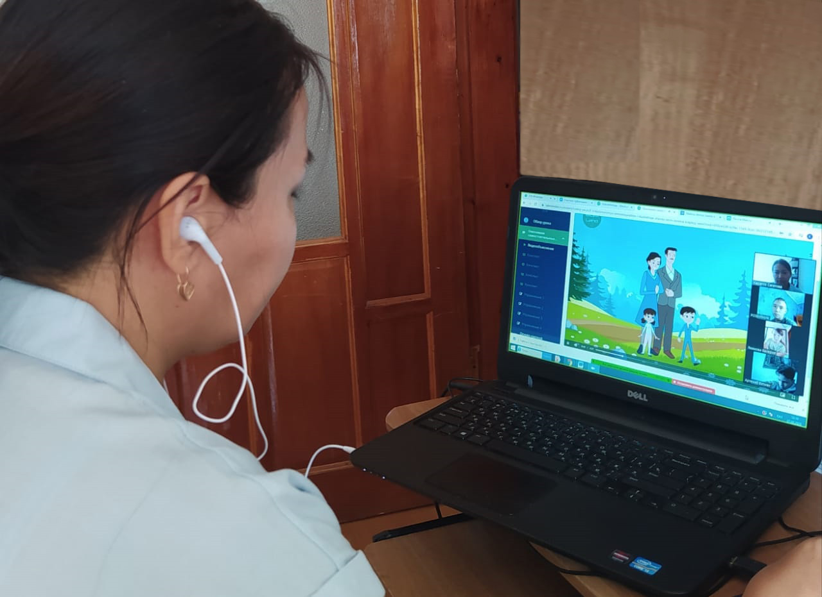
Однако более комплексная реализация обучения с изучением нового материала, с его закреплением и проверками может быть полноценно осуществлена в едином подходе и для этого рекомендуется использовать образовательные онлайн платформы. Использование и применение данных платформ существенно помогает улучшению образовательного процесса. Bilim media group разработала интерактивные уроки для качественного образования. Onlinemektep очень удобная платформа. С ней легко записывать лекции, удобный интерфейс помогает создавать конференции. Есть возможность посмотреть статистику каждого ученика или целого класса. Здесь есть все необходимые функции для учителя и ученика.
Немало учителей уже успело оценить все плюсы и минусы удаленного обучения. Конечно, онлайн-обучение не заменит уроки в классе, но это отличное решение в сложившейся ситуации.
Учеба в школе в привычном нам всем очном формате обучения является наилучшим решением, и я надеюсь, что следующий учебный год пройдет в стенах школ.

Сагатова Карагоз Амантаевна,
учитель русского языка и литературы,
СШ №6 им.А.С.Макаренко, г.Талдыкорган

